Préparation au post-partum

On se prépare souvent à l’accouchement mais peu, voire pas du tout à ce qui se passe lorsque le bébé est né (premières heures, premiers jours, premières semaines, premiers mois avec le nouveau-né).
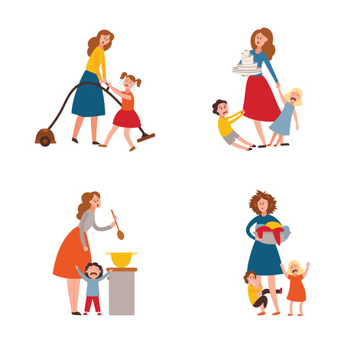

“ Le post-partum est une période de remaniements physiques, psychiques et familiaux” (Wikipédia, 2022)

Devenir parent est un mélange d’émotions intenses. Il y a aura des moments de doutes, des périodes plus difficiles que d’autres. Les nouvelles mamans soulignent souvent qu’elles ne sont pas suffisamment préparées aux difficultés qui suivent l’accouchement : l’arrivée du bébé, sa découverte, les douleurs et changements physiques, hormonaux… Ces difficultés sont bien réelles, mais sont passagères.

Auparavant, la transmission intergénérationnelle permettait d’anticiper ces difficultés et de s’y préparer. Il est pourtant toujours aussi important de préparer cette étape de la maternité.

Pour en savoir plus, n’hésitez pas à consulter ce document sur les 1000 premiers jours : https://solidarites-sante.gouv.fr/IMG/pdf/1000premiersjours-presentation-24.08.21.pdf .

- Changements liés à l’arrivée du bébé

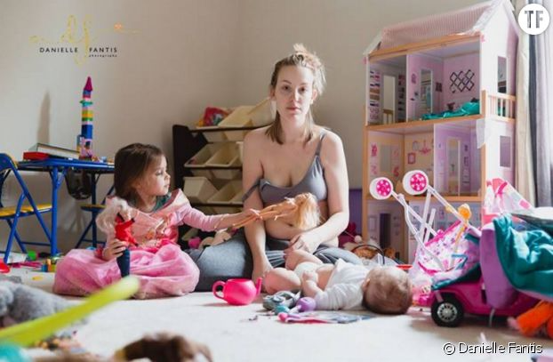
L’enfant aura son propre rythme (éveil et sommeil) et va chambouler la vie familiale. Le nouveau-né a besoin d’être bercé, porté, nourri, changé, cajolé … On s’occupe d’un petit être étrange, totalement dépendant, en évolution permanente, qu’on a parfois du mal à comprendre.

- gros désordre, on mange à n’importe quelle heure,
- douleurs (en urinant, s’asseyant, marchant),
- pertes de sang,
- baby blues,
- sentiment d’être dépassée, regret, culpabilité,
- le ventre toujours rond,
- jambes gonflées,
- fatigue importante,
- modification des seins,
- encore des vergetures,
- peur de mal faire et sentiment d’échec,
- perturbation de l’intimité du couple,
- modification de la dynamique familiale,
- démarrage de l’allaitement pas toujours facile,
- …

- Des pistes pour surmonter les difficultés rencontrées

- Relativisez, il n’y a pas d’échéance pour devenir mère. La société a tendance à mettre des clichés sur les bons ou les mauvais comportements d’une mère, mais on ne naît pas parents, on le devient.
- Le maternage (accompagner les pleurs, porter bébé, allaiter, …) sont des gestes qui s’apprennent et qui prennent du temps.
- Vous n’êtes pas seule à vivre cela, vous trouverez quelques témoignages sur le site suivant : http://www.supermaman.be/fiche/la-maternite-une-idealisation-sociale/
- Il faut oser parler de ses difficultés et s’entourer de personnes bienveillantes (famille, proches, professionnels…).
- Rejoindre des groupes de mères.
- Acceptez de ne pas être parfaite et lâchez prise sur les choses non-essentielles (rangement, ménage, …).
- Limitez les visites et le temps de celles-ci. N’hésitez pas à les annuler si vous ne le sentez pas.
- Préparer des repas à l’avance ou sollicitez vos proches.
- Demandez de l’aide à votre entourage. Il existe un carnet de chèques « Cadeaux de naissance » développé par Ingrid Bayot, pour rendre la demande d'aide amusante. Il est disponible à l’adresse suivante : tinyurl.com/yc7ehxdt
- N’hésitez pas à passer le relai à une personne de confiance (partenaire, parents, proches,...).
- Si vous êtes inquiète pour vous ou votre bébé, parlez-en à la sage-femme, au gynécologue, pédiatre ou médecin traitant. (voir fiche parents-bébé)

Cette fiche a été réalisée par les membres de la CoP Lactation dans le cadre du projet Health CoP en octobre 2022

